优秀团日活动分享
1、学团、知团、重温入团、再见宣誓词。
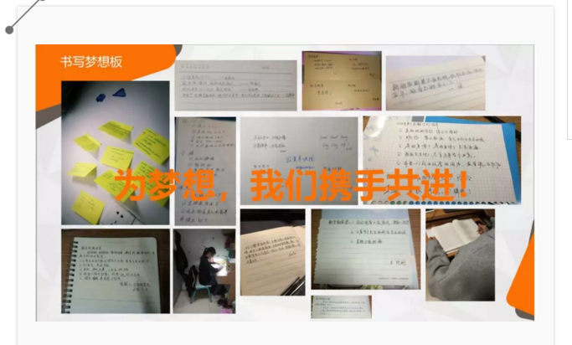
http://mp.weixin.qq.com/s/evutC1_RiB6kQRtLevNc3A

2、小品剧、微电影、模仿新闻联播
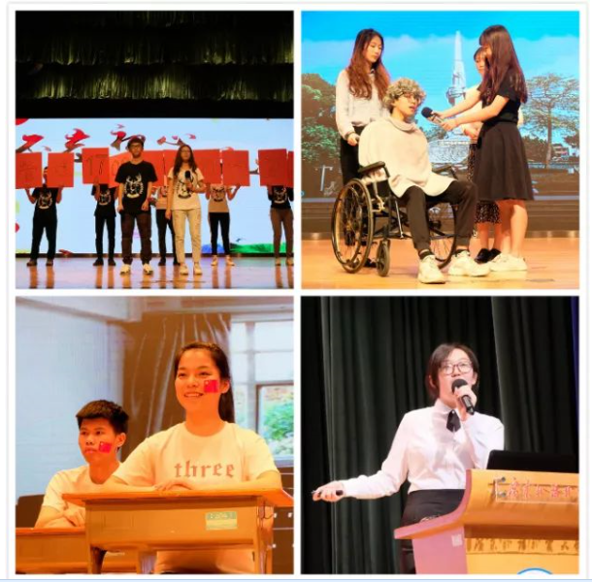
http://mp.weixin.qq.com/s/l1JQ4HNC9tXChBcrKbaQow
3、采用组图故事的方式开展一次图片摄影实践；设计明信片；拍摄“一带一路”纪录片
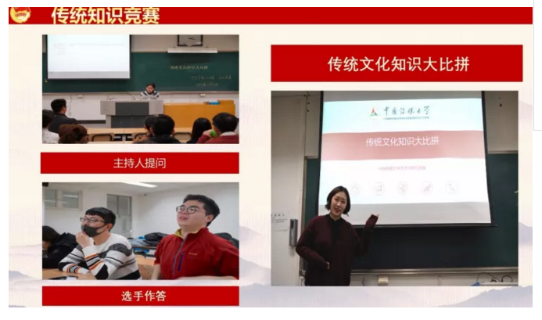
http://mp.weixin.qq.com/s/dbpetCShyyIZJq8MSsVkeQ
4、校园寻宝，设立站点、线索为54历史等，根据线索找站点进行下一站。
5、模拟团代会，各支部参加过团代会的成员进行组织安排，进行模拟团代会流程。
6、在地铁里，学校里，开展留下一本书活动，传阅书籍，颂扬文化。
7、其他优秀团日活动链接：
http://mp.weixin.qq.com/s/TTBWuDWA2185U3kfsSjeLg

